Vállalati KFI jelentés – más szemmel
2012. április (http://miau.gau.hu/miau/164/ITE_Vallalati%20KFI%20jelentes_kiadvany.pdf)
URL: http://kaleidoszkop.nih.gov.hu/documents/10179/12808/V%C3%A1llalati%20KFI%20jelent%C3%A9s%202012.%20%C3%A1prilis

Bevezetés
„A 2011. évi Innovációs Unió Eredménytábla (Innovation Union Scoreboard, 2011., INNO METRICS, 2012. február 7.) alapján Magyarország a számba vett 34 ország közül a 22. helyen, a mérsékelt innovátorok csoportjában található.”
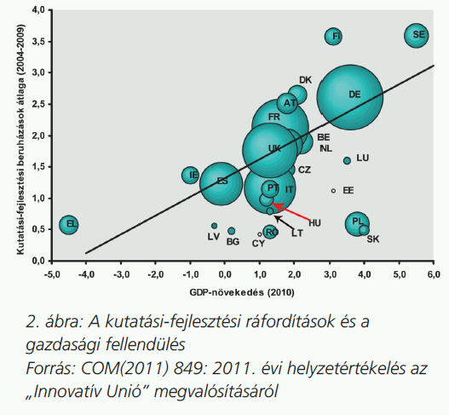
A fenti idézet a legfrissebb KFI jelentés 7. oldalának egyik fő üzenetéként fogalmazódik meg. Az idézett szöveg és a kapcsolódó ábra több kérdést is felvethet a figyelmes Olvasókban, természetesen az ott leírtak helyességét egy pillanatra sem megkérdőjelzve:
- A szocio-ökonómiai keretfeltételek függvényében vajon Magyarország 22. (átlag alatti) helyezése valóban egy relatíve gyenge pozícióra hívja fel a figyelmet, vagy előfordulhat, hogy az ország adottságaihoz és lehetőségeihez képest más országokkal összevetve igencsak derekasan helyt áll a kutatás-fejlesztési ráfordítások kapcsán? [A kérdés apropója nem más, mint a norma fogalmának bevezetése, mely arra ad választ egy optimalizált szimulációs keretrendszer felállítása után: mit is tettek volna mások a mi keretfeltételeink közepette? A vizsgált objektumok tehát norma felett/alatt, ill. átlag felett/alatt költhetnek kutatásra-fejlesztésre, mely két értékítélet egymás teljesen független. Ez a négy negyedből álló képet tovább árnyalja az is, ha egy ország viselkedése tipikus (hiteles), vagy atipikus (nem hiteles) a normához képest feltárni vélt pozícióját illetően. A statisztikai adatokban tehát sokkal több rejlik, mint azt egyes módszertanok mentén vizualizálni vagyunk képesek. Az árnyaltabb elemzési kép árnyaltabb stratégiai gondolatokhoz és operatív cselekvési programokhoz vezet…]
- A másik kérdés, mely ebben a kontextusban felvetődik a hatékonyság fogalmának értelmezését érinti: Nem azok az országok a leghatékonyabbak, melyek relatíve kevés kutatás-fejlesztési erőforrás-lekötés mellett érnek el relatíve magas GDP-változást? [A kérdés hátterében dinamikus elemzések igénye vetődik fel: hiszen itt sem elegendő adott pillanat-felvételt értelmezni, sokkal inkább az odavezető utak feltárása a feladat. Lehet ugyanis olyan objektum, mely fejlődési dinamikája bármely mutató tekintetében csökkenő tényt és csökkenő normát mutat, ahol a norma csökkenése lehet a tények csökkenésénél nagyobb, vagy kisebb, ill. hasonlóan a növekedés esetében is. Sőt a norma és a tény fejlődése stagnálhat is, vagy keresztezheti egymást. Vagyis a kép ebben az esetben is sokkal jobban árnyalható, mint az a klasszikus elemzési módszertanok eddig közismertté tették. Mivel minden, egymás tükrében vizsgált jelenség esetén létezik a norma és a tény fogalma – sőt mindez dinamikusan létezik, így a SWOT elemzés új tartalmat nyer. A SWOT immár egy automatizálható röntgenkép-sorozat, mely a fentebb jelzett grafikus konklúziókhoz, s erre épülő stratégiai és operatív döntésekhez vezet.]

Demo-elemzés: adatvagyon
Az EUROSTAT adatvagyona alapján (mely szemben a legtöbb adatközléssel a XXI. század elvárásainak megfelelő (http://epp.eurostat.ec.europa.eu/portal/page/portal/statistics/search_database) hatékonyságot biztosít az adatlekérdezők számára – s eközben elvileg egymással összevethető/konszolidált ország-profilokat kínál fel) az alábbi jelenségek 4 éves idősora került leválogatásra 27 ország tekintetében. Vagyis az objektumok száma a következő vizsgálatban: 108 volt. A jelenségek száma: az egyszerűbb áttekinthetőség érdekében a 10-es szinten került limitálásra (ahol ez a szám tetszőlegesen nagy lehetett volna):
- GDP and main components - Current prices [nama_gdp_c], Gross domestic product (GDP) at market prices, Euro per inhabitant
http://appsso.eurostat.ec.europa.eu/nui/show.do?dataset=nama_gdp_c&lang=en
- Employment rate by gender, age group 15-64
http://epp.eurostat.ec.europa.eu/tgm/table.do?tab=table&init=1&language=en&pcode=tsiem010&plugin=1
Globalisation indicators
Persons (gi_pe)
- Number of tourism nights spent abroad by residents (aged 15 years and older) (tgipe140)
http://epp.eurostat.ec.europa.eu/tgm/table.do?tab=table&init=1&language=en&pcode=tgipe140&plugin=1
Technology (gi_te)
- Gross domestic expenditure on R&D (GERD) (tgite230)
http://epp.eurostat.ec.europa.eu/tgm/table.do?tab=table&init=1&language=en&pcode=tgite230&plugin=1
Goods and Services (gi_gs)
- Intra EU trade in goods (tgigs350)
http://epp.eurostat.ec.europa.eu/tgm/table.do?tab=table&init=1&language=en&pcode=tgigs350&plugin=1
- Energy dependence (tgigs360)
http://epp.eurostat.ec.europa.eu/tgm/table.do?tab=table&init=1&language=en&pcode=tgigs360&plugin=1
Global responsibility (gi_sd)
- Official development assistance (tgisd520)
http://epp.eurostat.ec.europa.eu/tgm/table.do?tab=table&init=1&language=en&pcode=tgisd520&plugin=1
Business and Capital (gi_bc)
- Inward Foreign Direct Investment from the rest of the world (tgibc410)
http://epp.eurostat.ec.europa.eu/tgm/table.do?tab=table&init=1&language=en&pcode=tgibc410&plugin=1
- Outward foreign direct investment (tgibc420)
http://epp.eurostat.ec.europa.eu/tgm/table.do?tab=table&init=1&language=en&pcode=tgibc420&plugin=1
- Market Integration - Foreign Direct Investment (FDI) intensity (tgibc430)
http://epp.eurostat.ec.europa.eu/tgm/table.do?tab=table&init=1&language=en&pcode=tgibc430&plugin=1
A kiválasztott adatokon túl rendelkezésre álló globalizációs indikátorok egy része esetén nem volt minden EU tagországra adat (pl. export, import adatok), ill. még nem voltak az idősorok 2010-es elemekkel feltöltve. A 1080 adatból 10 esetben volt adathiány. Ezek nem kerültek pótlásra. A hiányt a legrosszabb rangsorszámmal bűntette az elemzés, hiszen minden bevont változó esetén ideális esetben a minél nagyobb, annál jobb elv került érvényesítésre – vagyis a mutatók együttmozgása is elvárás volt. Az elemzési rétegek teljes köre kialakításra került, azaz készült egy önellenőrző ideál-felmérés (Y0) és elkészült minden egyes mutatószám önellenőrző átvilágítása (SWOT). A vizsgálatokhoz rendelkezésre álló országonkénti 4-4 év alapján a norma vs. tény folyamatok dinamikája is feltárásra került.
A vizsgált országok:
Austria, Belgium, Bulgaria, Cyprus, Czech Republic, Denmark, Estonia, Finland, France, Germany, Greece, Hungary, Ireland, Italy, Latvia, Lithuania, Luxembourg, Malta, Netherlands, Poland, Portugal, Romania, Slovakia, Slovenia, Spain, Sweden, United Kingdom

Eredmények

Ideális helyzet közelítése
Az alábbiakban mindenkor 3 ország eredményei kerülnek bemutatásra: Németország, Szlovákia és Magyarország azért került kiválasztásra, mert a német adatok az EU tradicionális logikáját hivatottak bemutatni, s szlovák adatok a felzárkózás hatásairól árulkodnak, míg a hazai adatok ezek fényében nyernek értelmet: Az országok/évek (108) idealitási sorrendje: DE (31.) > SK (76.) > HU (87.) Ennek dinamikáját az 1. ábra mutatja be. Az 1000000 pontos semlegességi határ felett a három ország közül csak Németország található. Szlovákia a semleges zóna közeléből lecsúszott a magyar szintre a vizsgált időszakban. Magyarország relatíve kis ingadozás mellett szintén csökkenő trendet mutat. Németország egy fajta kilábalási effektust enged feltételezni. A győztes Luxemburg meredek növekedést mutat az 1000400 pont feletti zónában. A leggyengébb és egyben romló ország-képet Románia mutatta 999700 pont körüli értékekkel.
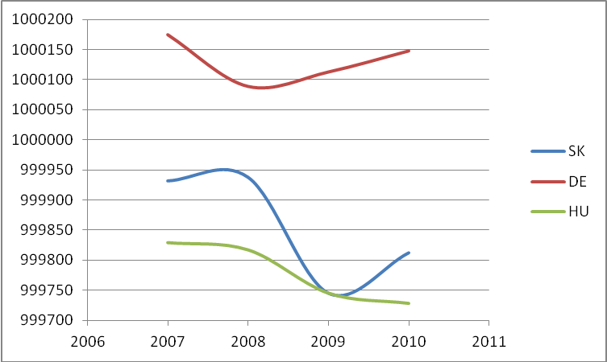
- ábra: SK, DE, HU összevetés az országok összesített előnyössége kapcsán (forrás: saját számítások)

Kutatás-fejlesztési kiadások értékelése
A K+F kiadások kapcsán (ahol a modell korrelációs értéke: 0.84) a helyzet Németország esetében erősíti az ideális állapotot (vö. 2. ábra), hiszen a németek jelentősen többet költenek kutatás-fejlesztésre, mint az a többi mutatójuk alapján bárki is elvárná. Magyarország hasonló logikát követ, ami az idealitás szempontjából gyenge eredmény tükrében disszonáns. A szlovák számok ismét konzisztensek, a gyenge eredmények egyik oka lehet a relatíve elmaradott K+F szint. Meg kell azonban jegyezni, hogy a német és a szlovák eredmények nem hitelesíthetők a vizsgált adatok alapján. A legerősebben Finnország tér el, ráadásul egyre növekvő arányban (1% feletti mértékben) a normától – bár nem hiteles módon. A leggyengébb és egyben hiteles átlagos eredményeket Luxemburg produkálja, éppen a profil-ideál birtokosa, vagyis Luxemburg nem innovativitása révén ért el kimagasló eredményt az országok versenyében romló tendencia mellett (-1% körüli negatív teljesítménnyel). Más megfogalmazásban: az innovációt lehet rosszul is csinálni?!
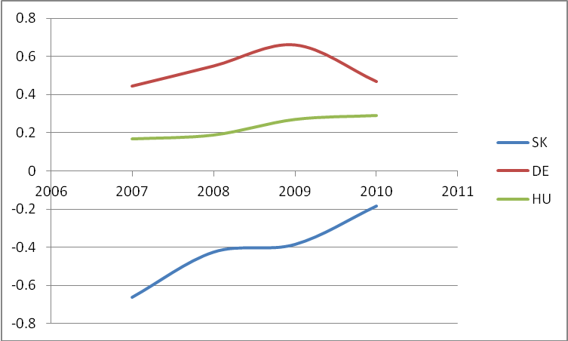
- ábra: Kutatás-fejlesztési kiadások eltérése a normától (forrás: saját számítások)

Foglalkoztatottság
A 3. ábra alapján jól érzékelhető (ahol a modell korrelációja 0.80), hogy Németország relatíve magas ideál-potenciálját a munkaerővel való gazdálkodás szintje és ennek dinamikája semleges jellegével erősíti (zömmel hiteles adatok alapján). A szlovák kép csak egy ponton hiteles, de az ideál negatív hangulatát már ez is alátámasztja, hiszen a foglalkoztatásnak nagyobbnak illene lennie a többi mutató és ország alapján. A magyar képlet teljesen hiteltelen, ellenben megfelel az ideálból fakadó elvárásoknak, vagyis a munkaerővel való gazdálkodás gyenge – sokkal több foglalkoztatottra lenne szükség. A legrosszabb és egyben hiteles foglalkoztatási adatokat (vagyis alulfoglalkoztatást) ismét Luxemburg esetében találunk – igaz javuló dinamika mellett, vagyis immár a második felhajtó erő (HR) esik ki az ideális ország esetében az innováció után. A legjobb foglalkoztatási helyzetet (bár hiteltelenül) Hollandia mutat fel tetőzést mutató dinamikával.
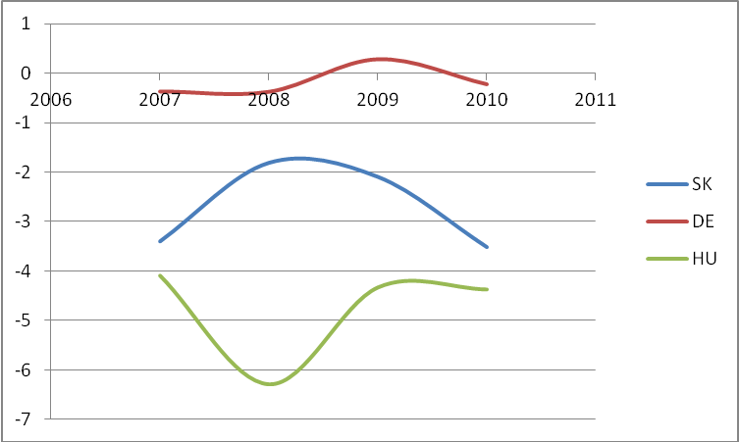
- ábra: A foglalkoztatottság eltérése a normától (forrás: saját számítások)

GDP-elemzés
A GDP-t a többi változó azonos évben mért értékeivel magyarázómodell korrelációs értéke 0.99. A 4. ábra alapján elmondható, hogy Szlovákia alapvetően hitelesen túlteljesít, s ezzel ellentmondásba keveredik az ideál-értékével. Németországnak a rendelkezésre álló erőforrásai alapján jobb GDP-t illene produkálnia, ami nem erősíti ideál-közeli pozícióját – különösen, hogy a GDP norma-követése romló tendenciát mutat alapvetően hiteles adatokkal. Magyarország közel egyensúlyi állapotban van javuló tendencia mellett (részlegesen hiteles elemzési adatokkal).
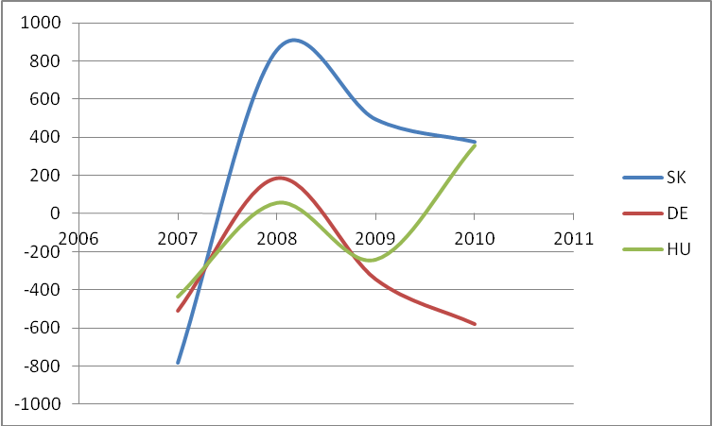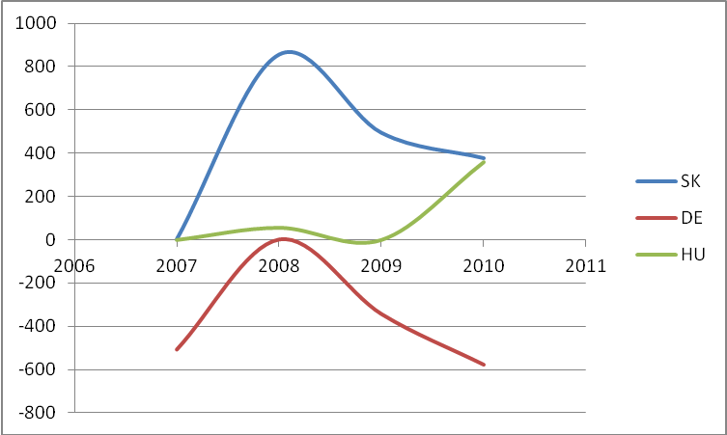
- ábra: GDP norma-tartás minden adattal és a nem hiteles adatok esetén nulla helyettesítési értékkel (forrás: saját számítások)

SWOT
Magyarország robotizált SWOT – elemzésének (fentebb feltárt rétegeit az alábbiak szerint lehet összefoglalni:
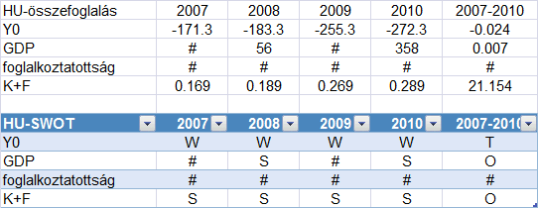
- ábra: A hazai viszonyok SWOT-elemzése (forrás: saját számítások)
Az 5. ábra alapján hazánk 10-ből 3 mutató alapján ellentmondásos összképet mutat – relatíve sok értékelhetetlen (hiteltelen) pozícióval. Az S = erősség jelek egyértelműen tetten érhetők a K+F és a GDP esetében, míg a foglalkoztatottság alakulása érdemben nem értékelhető. Az összkép azonban az ideáltól való hiteles (vö. szignifikáns) elmaradást mutat (W = gyengeség). Az erősségek és gyengeségek adatai alapján számított meredekségek csökkenő (veszélyt sejtető) jellege alapján az összkép T = fenyegető. Míg a két értékelésre méltó jelenség (GDP, K+F) alapján O = az erősségek fenntartásának lehetőségét sejtető. Tehát csak a GDP és a K+F adatok alapján Magyarországról bármilyen konzisztens értékítéletet kimondani nem szerencsés. A vizsgálat további részletei a http://miau.gau.hu/miau/164 oldalon érthetők el...
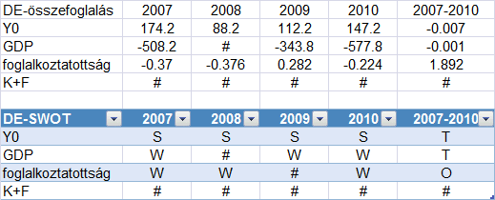
- ábra: A német viszonyok SWOT-elemzése (forrás: saját számítások)
A 6. ábrán a német SWOT elemzés látható: a hiteltelen pozíciók, azaz a vakfoltok (#) száma azonos a magyar esettel, hasonlóképpen, mint az ellenmondásosság alapvonása, de már a 2007-2010-es trendek tekintetében már egybe csengések is láthatók az összesített étékelés (Y0) és a komponensek (GDP, foglalkoztatás, K+F) tekintetében (T vs. T;O;#).
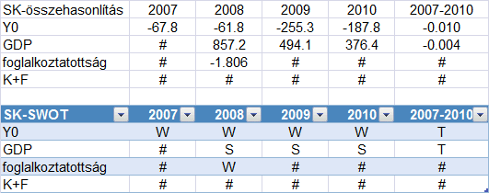
- ábra: A szlovák viszonyok SWOT-elemzése (forrás: saját számítások)
A szlovák SWOT elemzés alapján az ellenmondásosság tovább csökken: a szlovák negatív és romló összképet sok vakfolt (bizonytalansági kockázat), egy egyedi veszély és a az értékelhető trendek egybecsengése támasztja alá a bemutatott (szűkített) rétegelemzésben.

Konklúziók
A fenti részleges eredmények alapján Magyarország a legkevésbé érthető összképet bemutató ország, vagyis a mi esetünkben igaz a legkevésbé, hogy a vizsgált tényezők együttmozgása megvalósul. A SWOT elemzés ugyanis arra tesz kísérletet, hogy bizonyítsa, a nagyító alá vett tényezők egyenként és mindösszesen egymást erősítve nőhetnek. Vagyis az az ország-kép hiteles és pozitív mindösszesen, mely minden egyes komponens alapján is a tény-norma összehasonlításban a kedvezőbb oldalra engedi pozícionálni az adott ország adott évét, s ezen pozíciók trendjei is javulóak egyenként és mindösszesen. A német képrészlet hasonlóképpen gondolatébresztő, míg a szlovák kép egy fajta tankönyvszerű logika visszatükröződését mutatja.

Fenntarthatósági elemzés
Az 5-6-7. táblázat alapján minden egyes pozíció tekintetében megadható, hogy a vizsgált országok közül melyik produkálta a legkisebb kilengést a norma körül statikus és dinamikus esetben. A kis betűk a vakfoltok miatt versenytárs nélküli győzelmeket jelentik.
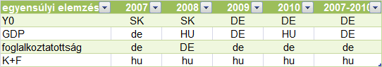
- ábra: A normától minimális eltéréseket felmutató országok (forrás: saját számítások)
Tehát a leginkább fenntartható pályán a norma körüli ingadozásai kapcsán egyénként ellenmondásos hullámzást mutató Németország mozog a három konkurens objektum összehasonlításában.

Stratégiai és operatív ajánlások
A részleges vizsgálat alapján Magyarországnak érdemi teendőt nem lehet kijelölni, hiszen a mindösszesen értékítélet nem kedvező alakulása mögött eddig vizsgált tényezők nem adnak okot a dinamikus erőterek alakulása alapján beavatkozásra. Németország esetében a GDP alakulása veszélyes irányú és statikusan is gyenge, vagyis a német gazdaság GDP-termelő képességének regenerálás, ugyan relatíve kismértékű, de azonnali operatív beavatkozást igényel. Szlovákia esetében elmondható, hogy a vizsgált rétegekben a GDP további csökkenés stratégiai veszélye áll fenn, de operatív beavatkozásra nincs ok. A foglalkoztatottság esetében a trenddé nem formálódó egyedi negatívum is csak stratégiai figyelmet igényel. Általában igaz: a vizsgálat adatok (évek és országok) relatíve nagy hiteltelen pozíciót tártak fel, melyet hosszabb idősorokkal, több országgal és több mutatóval lehet szerencsés esetben orvosolni.
(A taulmány a 2012.05.03-i RIÜ-konferencia kapcsán készült…)

Melléklet: alapadatbázis
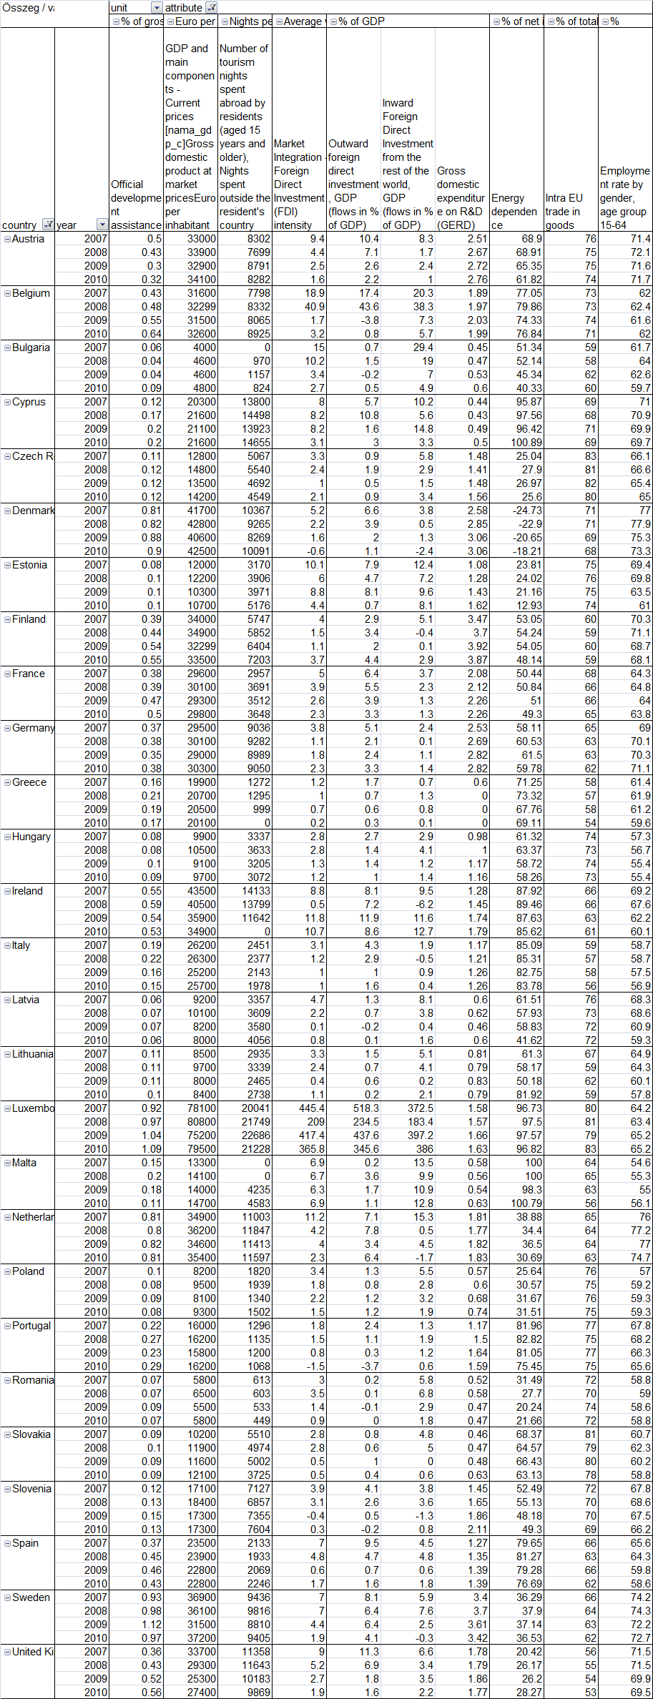
Alapadatok

